全国2012年7月高等教育自学考试

钢结构试题

课程代码：02442
一、单项选择题（本大题共20小题，每小题2分，共40分）
在每小题列出的四个备选项中只有一个是符合题目要求的，请将其代码填写在题后的括号内。错选、多选或未选均无分。
1．钢结构更适合于建造大跨结构，这是由于( )
A．钢材具有良好的耐热性
B．钢材具有良好的焊接性
C．钢结构自重轻而承载力高
D．钢结构的实际受力性能和力学计算结果最符合
2．在钢材的化学成分中，下列哪种元素会使钢材转向冷脆？( )
A．S、P B．S、P、O、N
C．P、N D．S、O
3．钢结构正常使用极限状态是指( )
A．已达到五十年的使用年限 B．结构达到最大承载力产生破坏
C．结构和构件产生疲劳裂纹 D．结构变形已不能满足使用要求
4．现行《钢结构设计规范》所采用的结构设计方法是( )
A．半概率、半经验的极限状态设计法 B．容许应力法
C．以概率理论为基础的极限状态设计方法 D．全概率设计法
5．如图所示钢梁，因整体稳定要求，需在跨中设侧向支撑点，其位置以下列哪种为最佳方案？( )
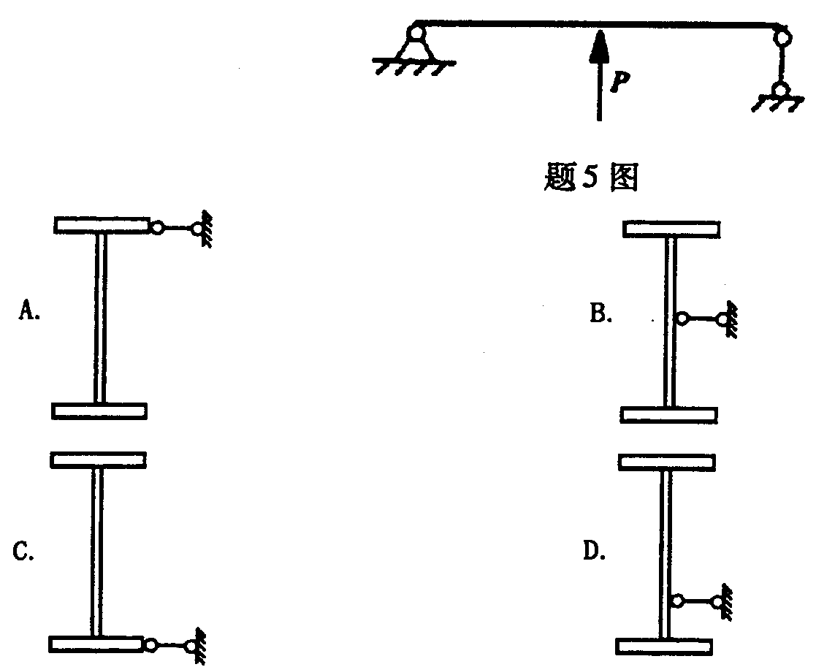
6．设计承重结构或构件时，承载能力极限状态涉及的计算内容有( )
A．强度、梁的挠度
B．稳定性、柱的变形
C．梁的挠度、柱的变形
D．强度、稳定性
7．《钢结构设计规范》中钢材的强度设计值是指( )
A．抗拉强度标准值
B．屈服强度标准值
C．屈服强度标准值除以抗力分项系数
D．抗拉强度标准值除以抗力分项系数
8．依据《钢结构设计规范》的规定，影响高强度螺栓摩擦系数的是( )
A．连接表面的处理方法
B．螺栓杆的直径
C．螺栓的性能等级
D．荷载的作用方式
9．对T型截面压弯构件公式进行验算时，式中W_{2x}指( )
A．对截面非对称轴的无翼缘端最外边缘纤维的毛截面模量
B．对截面非对称轴的受压翼缘端的毛截面模量
C．对截面对称轴的毛截面模量
D．截面的净截面模量
10．下列与等截面框架柱的计算长度系数无关的因素是( )
A．框架柱的支承条件
B．柱上端梁线刚度之和与柱线刚度之和的比值
C．柱下端梁线刚度之和与柱线刚度之和的比值或基础约束条件
D．所采用的钢号
11．《钢结构设计规范》中推荐使用的承重结构钢材是下列哪一组？( )
A．Q235，45号钢，Q345 B．Q235，Q345，Q390
C．Q235，45号钢，Q420 D．Q235，35号钢，Q390

12．下图所示简支梁，除截面和荷载作用位置不同外，其它条件均相同，则以哪种情况的整体稳定性最好？( )
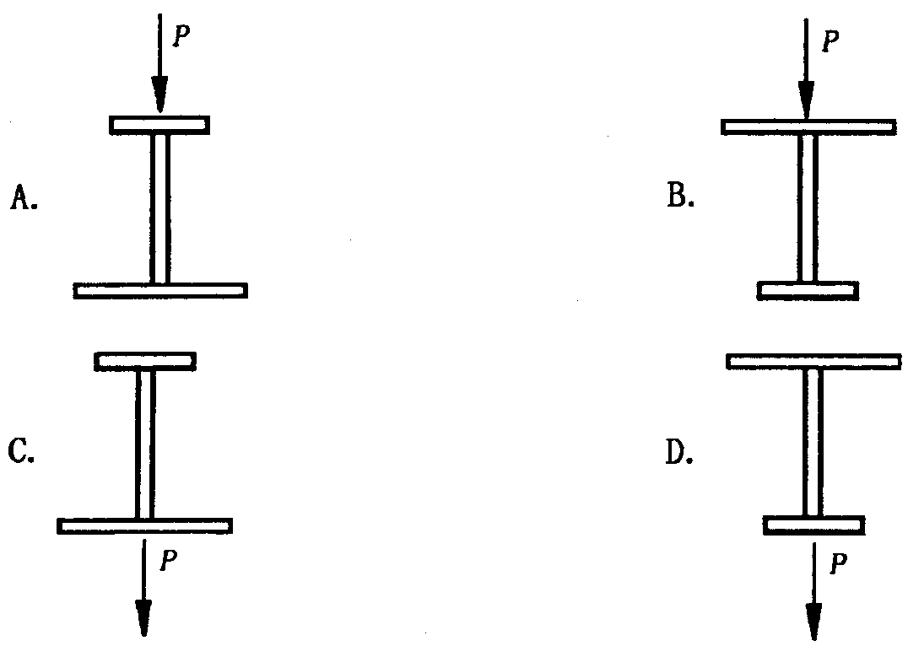
13．在格构式轴心受压构件的整体稳定计算时，以换算长细比代替的原因是( )
A．格构式柱可能发生较大的剪切变形 B．要求实现等稳定设计
C．格构式柱可能单肢失稳 D．格构式柱承载能力提高
14．实腹式压弯构件在弯矩作用平面外的失稳是( )
A．弯扭屈曲 B．弯曲屈曲
C．扭转屈曲 D．弹性屈曲
15．产生焊接残余应力的主要因素是( )
A．钢材的塑性太低 B．钢材的弹性模量太低
C．焊接时热量分布不均 D．焊缝的厚度太小
16．采用螺栓连接时，栓杆发生剪断破坏，是因为( )
A．栓杆较细 B．钢板较薄
C．截面削弱较多 D．边距或螺栓间距太小
17．在桁架平面内，交叉腹杆可以互为支承点，故压杆计算长度可以取( )
A．0.5l₀ B．l₀
C．1.5l₀ D．2l₀
18．在屋面重力荷载作用下，垂直于屋面坡向设置的实腹式檩条为( )
A．双向受弯构件 B．双向压弯构件
C．单向受弯构件 D．单向压弯构件
19．屋架上弦承受有较大节间荷载且弯矩较大时，上弦杆合理的截面形式是( )
A．两等边角钢组成的T形截面
B．两等边角钢组成的十字形截面
C．两不等边角钢长边相连的T形截面
D．两不等边角钢短边相连的T形截面
20．为改善屋架外观和使用条件，对于跨度L≥15m的三角形屋架可起拱，起拱度为( )
A．L/300 B．L/400
C．L/500 D．L/600
二、填空题(本大题共10小题，每小题1分，共10分)
请在每小题的空格中填上正确答案。错填、不填均无分。
21．不同质量等级的同一类钢材(如Q235A，B，C，D四个等级的钢材)，它们的屈服点、强度和伸长率都一样，只是它们的化学成分和_________指标有所不同。
22．工字钢I20a中的数字20表示_________，a表示根据腹板厚度划分的质量等级。
23．试验证明，钢材的疲劳强度主要与构造状况、应力幅和循环荷载重复次数有关，而与钢材的_________并无明显关系。
24．在三向应力状态下，钢材转入塑性状态的综合强度指标称为_________。
25．钢结构中采用的各种板件和型材，都是经过多次辊轧形成的。薄钢板的屈服点比厚钢板的屈服点_________。
26．10.9级高强螺栓是指其抗拉强度为1000MPa，屈服强度为_________MPa。
27．承受轴心力的板件用斜的对接焊缝对接，焊缝轴线方向与作用力方向的夹角符合_________时，其强度可不计算。
28．梁的整体稳定系数大于0.6时，需用代替，它表明此时梁已经进入_________阶段。
29．我国钢结构设计规范在制定轴心受压构件稳定系数时主要考虑了初弯曲和_________两种降低其稳定承载力的因素。
30．节点上各杆件的端缘之间应留有足够的空隙，以利于拼装和施焊。当连接处承受静力荷载时，空隙a应大于等于_________。
三、计算题(本大题共5小题，每小题6分，共30分)
31．确定如图所示缀条与柱肢连接处的焊脚尺寸，并计算所需侧面角焊缝长度。已知，柱肢为2[40a，缀条为单角钢L45×4，缀条承受轴心压力设计值N=50kN。焊缝强度设计值160N/mm²，采用侧面角焊缝连接，等边角钢的内力分配系数K₁=0.7，K₂=0.3。(计算结果取整数)
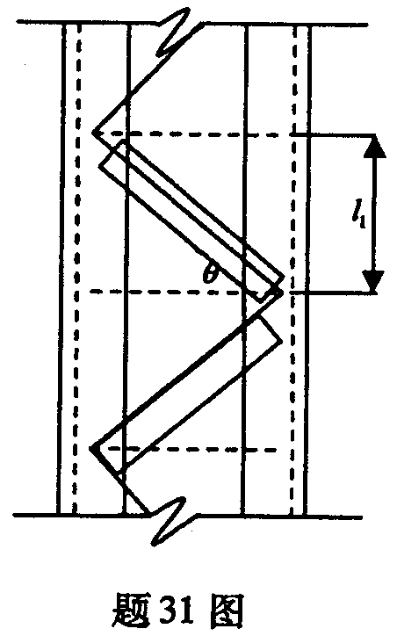
32．牛腿与柱子采用10.9级M20摩擦型高强度螺栓连接，连接处弯矩M=54kNm，剪力V=270kN，螺栓直径20mm，M20高强螺栓设计预拉力P=155kN，摩擦面的抗滑移系数=0.5，支托仅起安装作用，所有螺栓间距均相等为80mm。验算该连接处螺栓是否满足强度要求。
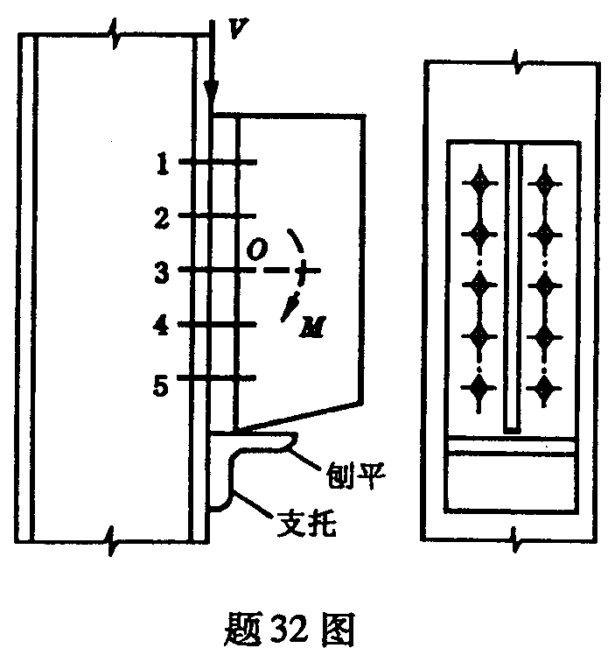

33．如图所示为一支架，其支柱两端铰接，钢材为Q235，选用I56a，容许长细比［］=150。截面无孔眼削弱。计算此支柱的压力设计值N。
(已知156a的面积A=135cm²，i_{x}=22.0cm，i_{y}=3.18cm。Q235钢的强度f=205N/mm²，
b类截面轴心受压构件的稳定系数见下表)
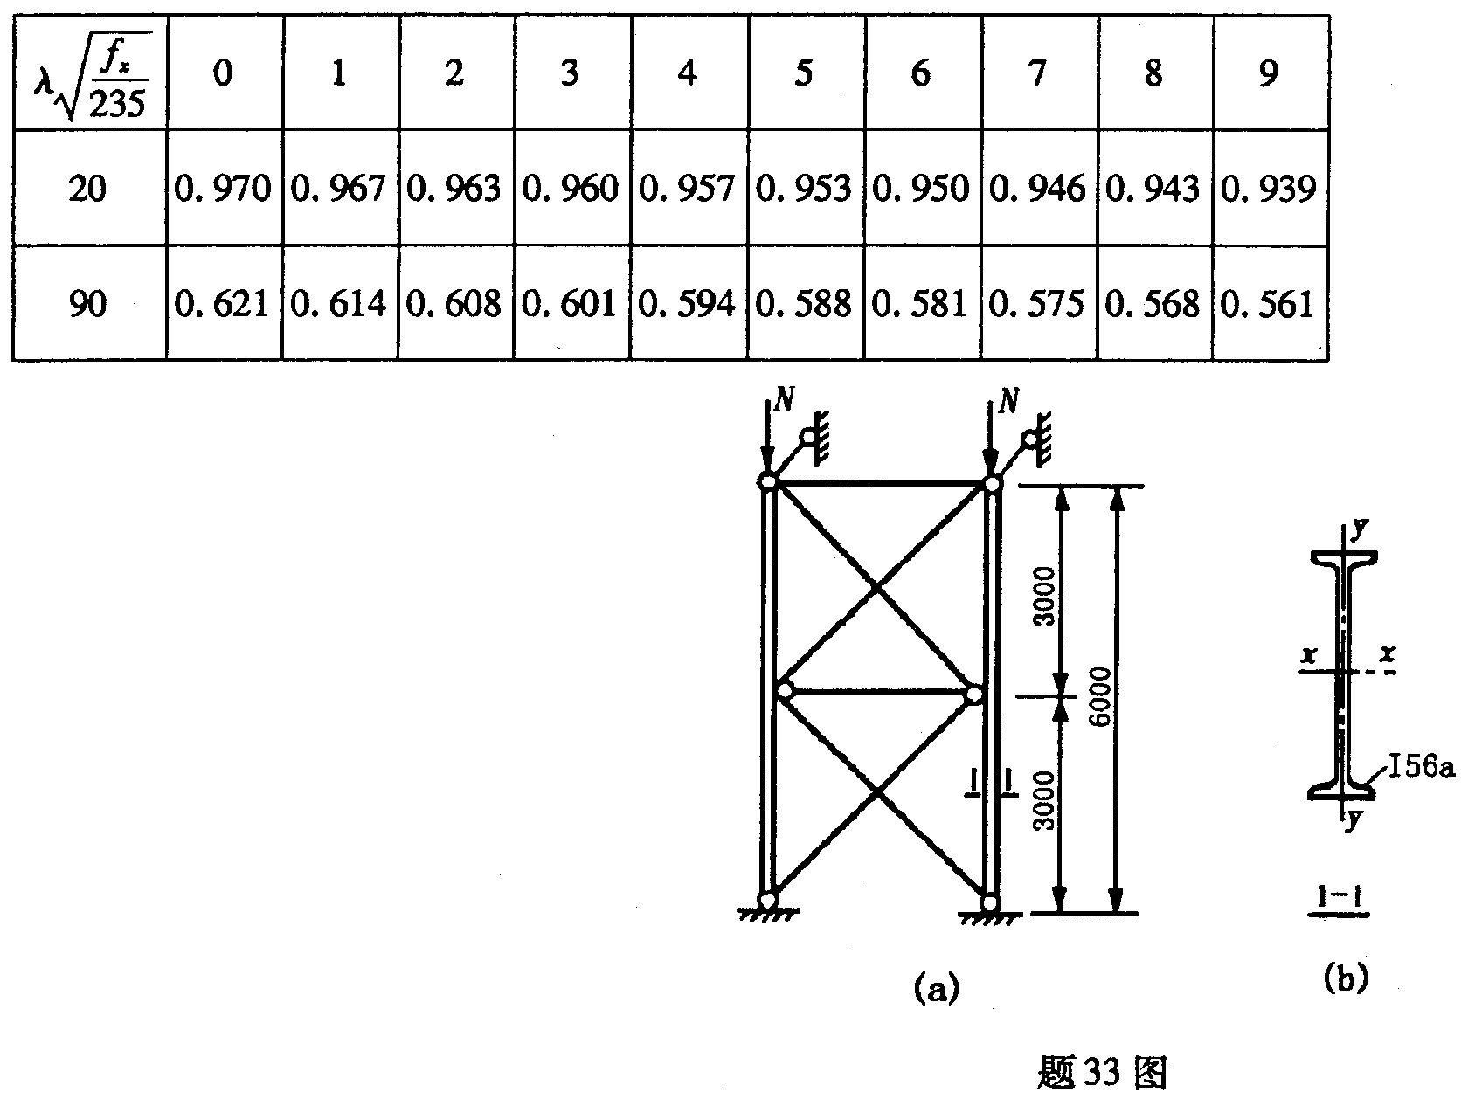
34．验算两端铰接、跨度为6m的轧制工字型钢梁的强度是否满足要求。
已知：(1)材料及构件选择：I32a，I_{x}=11080cm⁴，W_{x}=692cm³，I_{x}/S_{k}=27.5cm，t_{w}=9.5mm。Q235号钢材：f=215MPa，f_{v}=125MPa。
(2)荷载：梁上恒荷载标准值9kN/m，活荷载标准值13.5kN/m。恒荷的分项系数为，活荷的分项系数为。
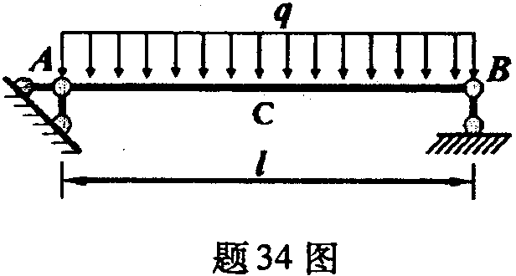
35．验算如图所示工字型截面压弯构件平面内稳定性，已知构件长14m，跨中有侧向支撑，轴心压力设计值N=800kN，弯矩图如下所示，最大弯矩600kNm，选用Q345钢，工字钢截面面积为15600mm²，弹性模量E=206kN/mm²，截面模量W_{nx}=3452cm³，回转半径i_{x}=26.4cm，i_{y}=6.79cm， f=310N/mm²。
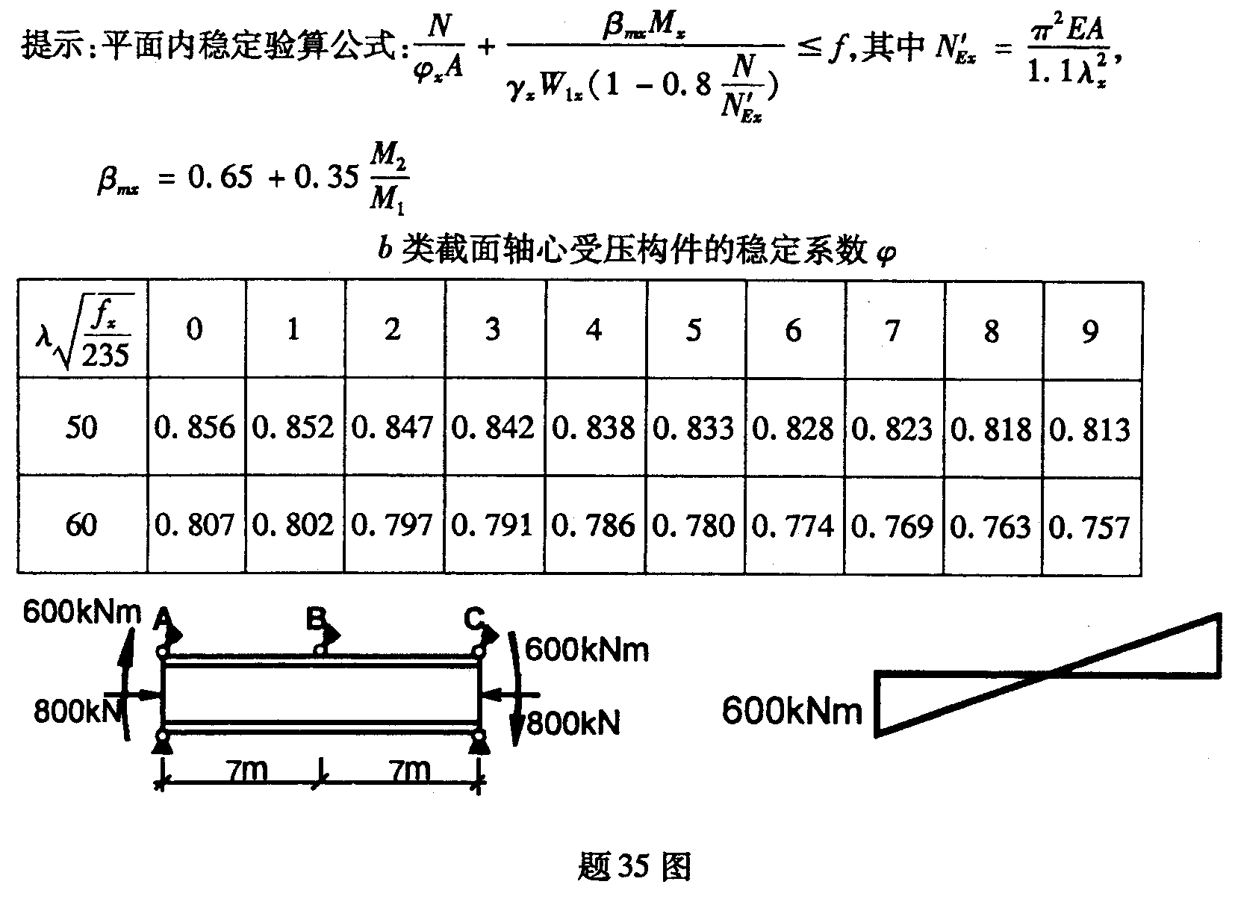
四、分析题(8分)
36．分析确定下图所示单层、单跨重型工业厂房屋盖支撑的设置：厂房的长度54m，屋架间距6m，厂房跨度24m，厂房内设重型吊车。系杆如图。
(1)屋架系统需要设置哪些支撑？
(2)在下图中表达支撑的位置和设置情况。(支撑的形式采用十字型)
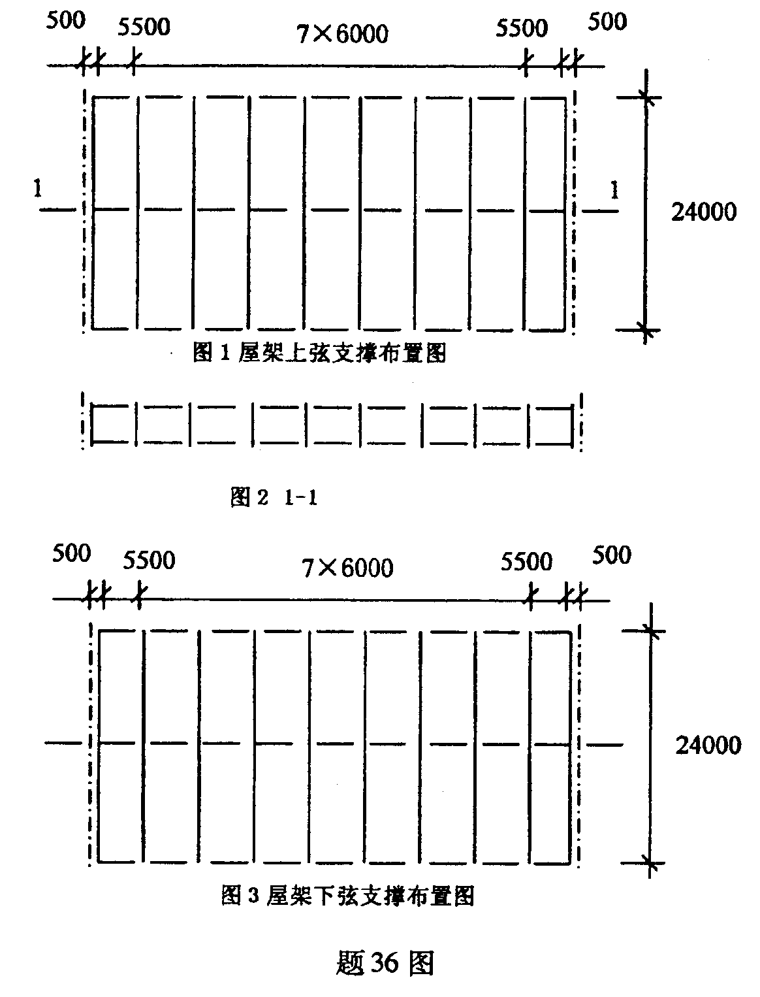
五、综合题(12分)
37．验算一个重型厂房轴心受压柱的整体稳定性，截面为双轴对称焊接工字钢，如图所示，翼缘为轧制，钢材Q390。该柱对两个主轴的计算长度分别为l_{0x}=15m，l_{0y}=5m。已知钢材设计强度f=315MPa，承受轴心压力设计值N=2×10⁴kN。
